У 2005 р. при кафедрі філософії відкрито магістратуру за спеціальністю 011 "Науки про освіту" (спеціалізація «Педагогіка вищої школи», галузь знань 01 - Освіта), випускники якої отримують диплом магістра державного зразку.
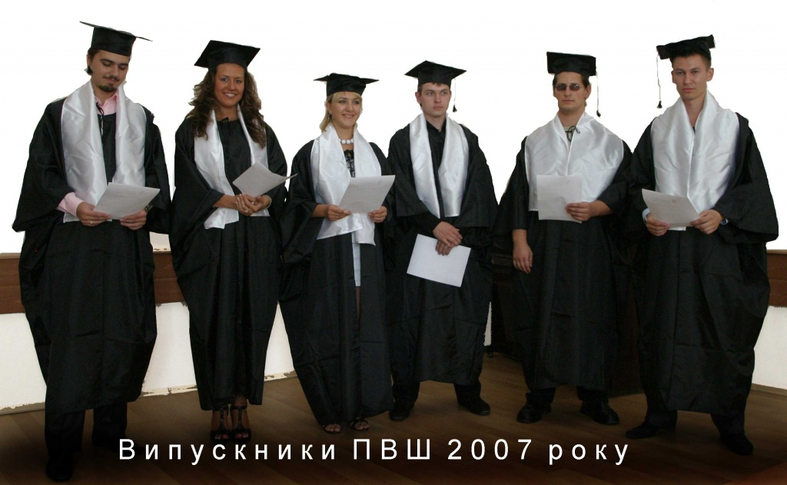
Кваліфікація - 231 Викладач університетів та вищих навчальних закладів.

1) програми вступного іспиту з іноземної мови;
2) програми вступного фахового екзамену на спеціальність - "Педагогіка вищої школи" - з Історії України і Основ правознавства.

Програма навчання в магістратурі за спеціалізацією “Педагогіка вищої школи” включає дисципліни:
Нормативна частина
· Теорія і практика вищої професійної освіти в Україні в світовому контексті
· Психологія вищої школи
· Фізична культура та психофізіологічний тренінг
· Системний підхід у вищій школі
· Педагогічний контроль в системі освіти
· Дидактичні системи у вищій освіті
· Педагогіка вищої школи
· Соціальна та екологічна безпека
· Методика викладання у вищий школі
· Педагогічна антропологія
· Соціальна психологія
· Моделювання освітньої та професійної підготовки фахівця
· Інформаційні технології в освіті
· Управління навчально- методичною діяльністю в вузі
· Практична підготовка та стажування
· Основи наукових досліджень та ін.
Вибіркова частина
· Ділова іноземна мова
· Етика службових відносин
· Основи демократії
· Риторика
- Правові засади науково-педагогічної діяльності

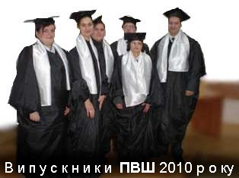
Випускники магістратури можуть працювати у вищих навчальних закладах на посадах:
- викладач
- асистент
- доцент
- завідувач учбовою частиною
- методист вищої та І категорії
- молодший науковий співробітник
- викладач-стажист
Кількість бюджетних місць та вартість навчання:
- ДЕННЕ ВІДДІЛЕННЯ:
25 місць (10900 грн/рік), термін навчання: 1 рік 5 місяців.
- ЗАОЧНЕ ВІДДІЛЕННЯ:
25 місць (4600 грн/рік), термін навчання: 1 рік та 8 місяців.
- ВЕЧІРНЄ ВІДДІЛЕННЯ:
25 місць (7814 грн/рік), термін навчання: 1 рік 5 місяців
Додаткова інформація:1-й понеділок кожного місяця, 14:30, ауд. 117 (завідувач кафедри Шабанова Юлія Олександрівна)
Телефон для довідок: (0562) 47-02-11(0562) 47-02-11
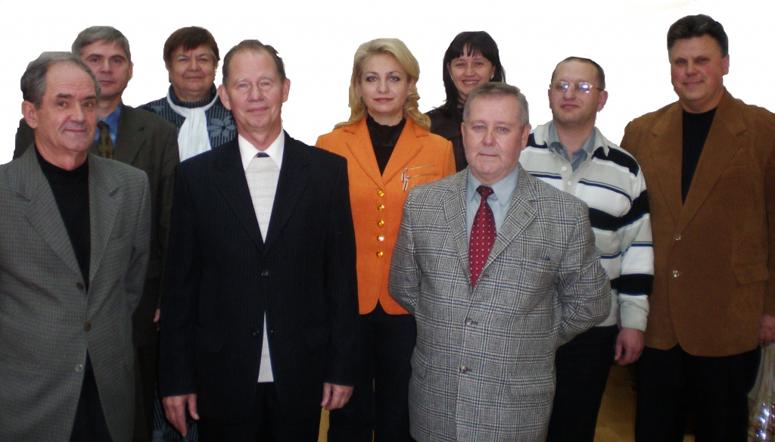

Педагогіка вищої школи: методичне забезпечення практичної підготовки та стажування - pdf
СИСТЕМНИЙ ПІДХІД У ВИЩІЙ ШКОЛІ
Посібник для студентів магістратури за спеціальністю
«Педагогіка вищої школи»
Освітньо-професійна програма вищої освіти

